资环学院2017级各班成功举办团日活动
2017年11月12日至16日期间，应学院团委号召，资环学院2017级各班团支书与班长组织全班同学开展团日活动。本次活动的主题为“不忘初心，继续前进”。各班围绕此主题展开了关于党的十九大的深入的学习和讨论。
活动伊始，各班团支书直入主题，向同学们介绍了党的十九大的召开，并由各班入党积极分子为大家宣读了十九大的主题内容。紧接着，各班播放了与本次学习内容相关的十九大宣传片。同学们仿佛置身会场一般，近距离感受到了大会的庄重氛围。党中央书记的讲话平稳有力，深入人心，像是一阵春风一般温暖，又有将十九大精神注入骨髓的力量。宣传片结束后，在场同学纷纷鼓掌称赞，激动的心情久久难以平复。紧接着，同学们就本次活动主题“不忘初心，继续前行”展开了深入的交流和讨论，并派出代表进行发言，他们发自内心地表达了对未来的憧憬和对党的坚定信仰，展示出新一代青年承担使命，奋勇向前的勇气与追求。
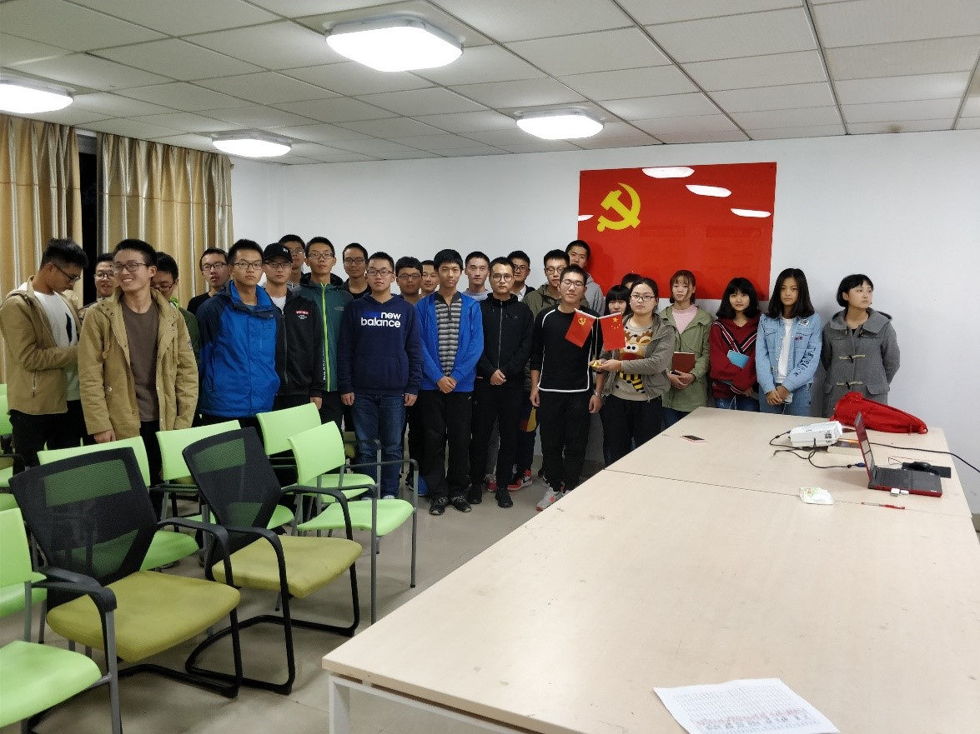
活动期间，各班又结合专业特色开展了不同的活动。采矿一班团支书结合本班专业，利用著名的科教节目《超级工程》向同学们展示了工程师作为高技术人才对项目发展作出的重要贡献，激发了同学们学好本专业并在未来有所突破与创新的决心和勇气。安工二班的同学们则就自身生活与安全专业的联系发表了自己的看法，并讨论了此次十九大所做出的决定和改变对青年学生产生的积极影响。会议中，检查人员李祎涵到场，认真听取会议内容后，发表了自己的感想并鼓励同学们越做越好。
活动终了，各班同学集体合影，宣讲会在掌声中圆满落下帷幕。此次活动是重大资环学院推进“责任、诚信、成才”教育和加强爱国、爱党教育的重要举措，学院随后还会开展一系列关于学习党的十九大的主题活动。

